La UR-100V Stardust, des étoiles dans les yeux.

Genève, le 29 aout 2023 – Elle brille de mille feux sous le faisceau de lumière. Il faut alors la prendre dans le creux de la main, la faire lentement pivoter, chercher son meilleur profil. Et apprécier. Cette UR-100V Stardust vous mettra des paillettes dans les yeux. Promesse d’horloger.

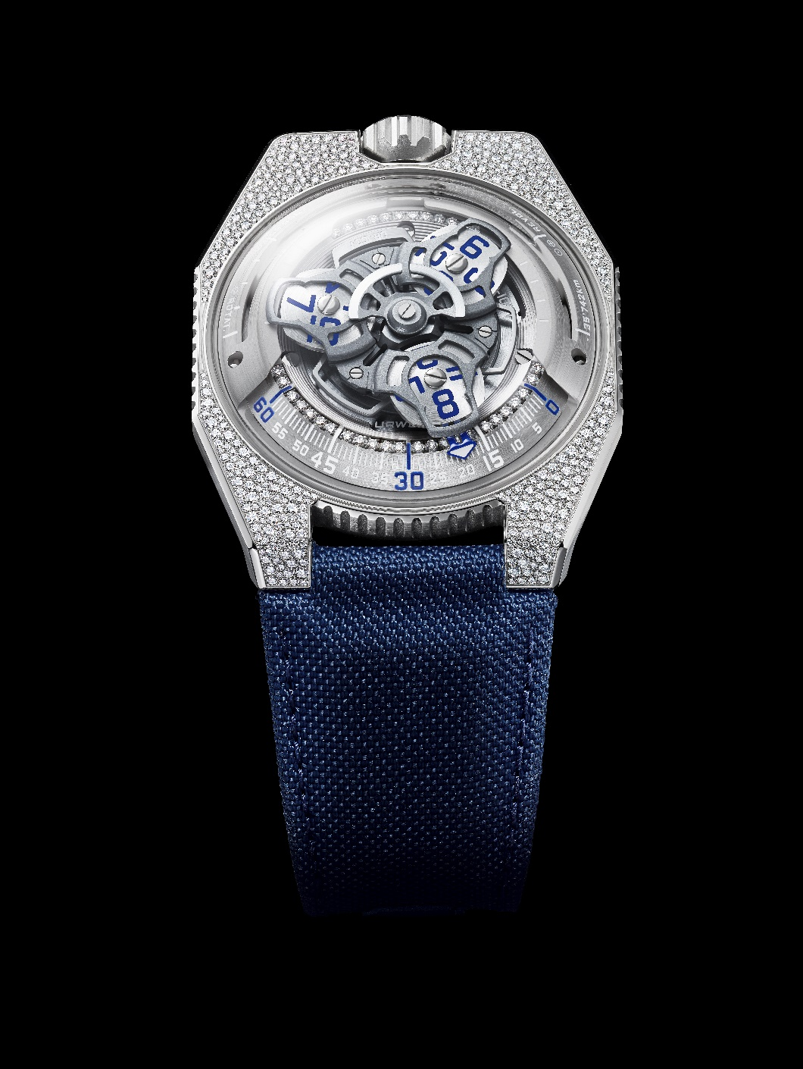

Cette UR-100V vous parlera d’étoiles et de constellations lointaines, de beautés naissantes et de flamboyance, d’éclairs scintillants et de reflets transparents. « L'univers, dans sa globalité, est composé de particules stellaires, rendant incontournable leur présence dans toutes les formes de matière qui nous entourent. Que ce soit dans leur état brut ou transformé, du carbone aux diamants taillés, du minéral de fer à l’alliage d’acier, cette poussière d'étoiles est omniprésente. Il est fou de penser que nous, en tant qu'êtres humains, sommes également constitués de cette substance céleste. Ainsi, le surnom de Stardust, associé logiquement au sertissage de cette UR-100V, s'étend aussi à la montre elle-même et à son futur possesseur » nous dit Martin Frei, directeur artistique et co-fondateur d’URWERK.
Cette UR-100V est sertie de 400 diamants (pureté VVS1 ; couleur D). Près de 1,90 carat de carbone pur. C’est la technique du serti neige qui a été retenue ici : « Nous voulions un décor qui rappelle la voute céleste. Rien d’uniforme, plutôt un chaos ordonné. Ce n’est pas tant la taille des pierres qui nous importait mais leur agencement, ce dessin presque aléatoire » nous dit Felix Baumgartner, maître horloger et co-fondateur d‘URWERK.
Quatre cents diamants choisis minutieusement parmi 8 formats différents tapissent le boîtier de la UR-100V Stardust. Seules les arrêtes de la montre ont été laissées nues. Passer votre doigt sur cette mosaïque de diamants. La structure est douce au toucher, lisse, fluide. La réalisation de ce sertissage fut pourtant un joli défi en raison de la nature de l'acier utilisé ici. Plus dur et moins malléable que l'or, l'acier a nécessité un travail de bijouterie plus complexe et pointilleux. Sous le globe de cristal de la UR-100V Stardust, la minuterie -située sur la partie supérieure du chemin de fer – est parcourue de 36 diamants, 24 supplémentaires ornent la couronne de la montre. La boucle à ardillon en acier est, elle, magnifiée par deux rangées de 11 diamants chacune.
En plus de son esthétique et de son mouvement à heures vagabondes, l'UR-100V Stardust est de nature spatiale. Comme toutes les montres de la collection 100, elle arbore deux encoches le long de son porte-satellite. La première est un compteur de kilomètres représentant la distance parcourue par la Terre sur son propre axe en 20 minutes, soit 555 km. La seconde est un compteur de kilomètres indiquant la distance parcourue par la Terre autour du soleil pendant le même laps de temps, soit 35 740 km. L'UR-100V Stardust témoigne ainsi du voyage terrestre à travers le vide intersidéral, croisant des millions de soleils et reflétant leur lumière.

_________________________________________
Contact media :

Ms Yacine Sar
press@urwerk.com
+41 22 900 2027
https://www.urwerk.com/press/ur-100v-stardust

UR-100V Stardust

Mouvement
Calibre | UR 12.02 avec système de remontage automatique régi par une hélice profilée, la Windfänger
Rubis | 40
Fréquence | 28 800 v/h – 4 Hz
Réserve de marche | 48 heures
Matériaux | Heures satellites en aluminium chassées sur des croix de Genève en bronze au béryllium ; carrousel en aluminium ; carrousel et triple platine en ARCAP
Finitions | Grainage circulaire, sablage, microbillage, cerclage  Têtes de vis chanfreinées  Index des heures et minutes peints au SuperLumiNova et surligné de 36 diamants taille brillant
Indications | Heure satellites ; minutes ; distance parcourue à l’Equateur terrestre en 20 minutes, révolution de la Terre autour du soleil en 20 minutes
Boîtier

Matériaux | Carrure en acier, serti neige de 400 diamants taille brillant (pureté VVS1 ; couleur D), couronne en acier sertie de 24 diamants taille brillant (pureté VVS1 ; couleur D), fond en titane microbillé et saphir
Dimensions | Largeur 41,0 mm, longueur : 49,7 mm, épaisseur : 14,0 mm
Verre | Verre saphir
Résistance à l'eau | Pression testée à 3ATM (30m)
Bracelet | Bracelet tissu Baltimora bleu ; boucle à ardillon en acier microbillé, sertie de 22 diamants taille brillant
Prix | CHF 88'000.00
 | (production limitée à 10 pièces par an)

URWERK

« Avec URWERK, notre but n'est pas de proposer encore une énième version d'une complication connue » explique Felix Baumgartner, maître horloger et co-fondateur d’URWERK. Le parti pris est franc, clair et respecté à la lettre.

Apparue sur la scène horlogère en 1997, URWERK secoue depuis le monde de la haute horlogerie en y imposant sa vision révolutionnaire du temps. Rebelle et anticonformiste à souhait, URWERK est une jeune maison certes mais elle fait figure de pionnier dans le paysage de l’horlogerie indépendante. Avec une production de 150 pièces par an, elle se veut une maison d’artisans où savoir-faire horloger et esthétique d’avant-garde coexistent dans le meilleur des mondes. URWERK conçoit des montres complexes, contemporaines, à nulles autres pareilles qui répondent aux critères les plus exigeants de la Haute Horlogerie : recherche et création indépendantes ; matériaux de pointe ; finition main.

Car URWERK c'est d’abord deux esprits forts, deux personnalités bien trempées. Felix Baumgartner, maître horloger, est fils et petit-fils d'horlogers. Autant d'arguments qui en font un artisan dans l’âme. Si d'autres parlent de garde-temps comme l’on parle d'un passe-temps, pour lui, ils sont au centre de sa vie.
Martin Frei, artiste designer et co-fondateur d‘URWERK, est l’alter-ego de Felix Baumgartner. En 1987, étudiant en art de l’école de Hochschule fur Gestaltung und Kunst à Lucerne, il s'essaie avec succès à toutes les formes d'expression créative : sculpture, peinture, vidéo. Il est particulièrement fasciné par la définition du temps et son expression à travers les âges.

L'amitié naît rapidement entre les deux hommes qui naturellement passent de longues heures à disserter sur le fossé existant entre l’horlogerie telle qu'ils la rêvent et celle qu'ils voient s'étaler dans les vitrines. Dans les années 90, ils se lancent dans la création d'un premier modèle. Un garde-temps librement inspiré de la pendule de nuit des frères Campanus. Le temps s'y lit en arc de cercle reproduisant la course du soleil, d'est en ouest. On connaît désormais la suite de l’histoire …

« Nos montres sont uniques car chaque modèle a nécessité un effort de conception original. Ce qui en fait la rareté et la valeur » dit Felix Baumgartner. Même déclaration de foi pour Martin Frei qui conçoit la signature esthétique de chacun des modèles : « Je viens d'un monde où la liberté de création est totale. Je ne suis pas du sérail horloger, aussi tout mon bagage culturel me tient lieu de source d'inspiration ».

